

**Modelisation, Analyse et Evaluation des Performances**

**TP N°1:**

**Tutoriel AnyLogic**



**Elaboré par:**

**KHECHINE Elyes**

**BEN ABDALLAH Mohamed**

**IIA4 G1**

**2022-2023**

1. **Introduction**

AnyLogic est un logiciel de modélisation pour la simulation de systèmes complexes. Il est utilisé pour étudier les différentes variables et les relations qui existent entre elles dans un système donné.

Ce tutoriel vous offre une introduction complète à AnyLogic. Il vous guide à travers le processus de téléchargement, installation et utilisation de AnyLogic, en incluant la création d'un exemple simple de production, sa simulation sur AnyLogic et le test de ce modèle avec une variété de paramètres différents en modifiant les configurations.

Vous découvrirez les différents éléments clés de AnyLogic, tels que la création de projets, la gestion des indicateurs de performance et la définition d'agents. En suivant ce tutoriel, vous serez en mesure de lancer une simulation et d'explorer les options disponibles pour personnaliser votre modèle. A la fin, vous serez en mesure de créer et de simuler des modèles complexes en utilisant AnyLogic.

1. **Manuel d’utilisation**
   1. **Téléchargement et installation de AnyLogic**
2. Allez sur le site Web d'AnyLogic depuis le lien suivant: <https://www.anylogic.com/downloads/> et cliquez sur le bouton "TELECHARGER LA VERSION GRATUITE" sous l’entete “Personal Learning Edition” afin de télécharger la version gratuite.
3. Remplissez le formulaire ci-dessous et cliquer sur “TELECHARGER” pour télécharger le logiciel PLE AnyLogic gratuit.

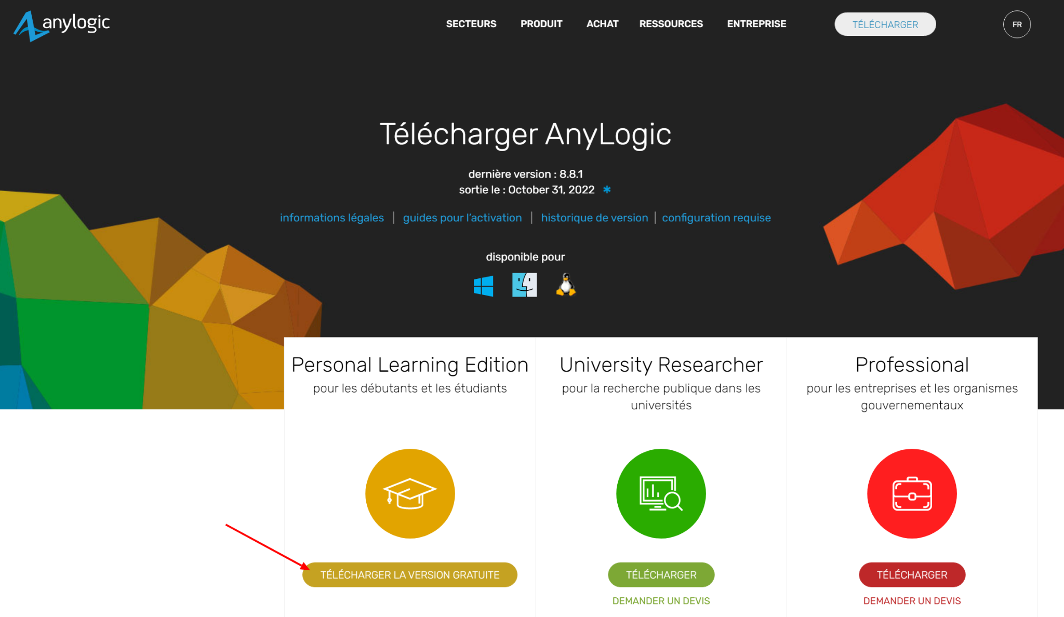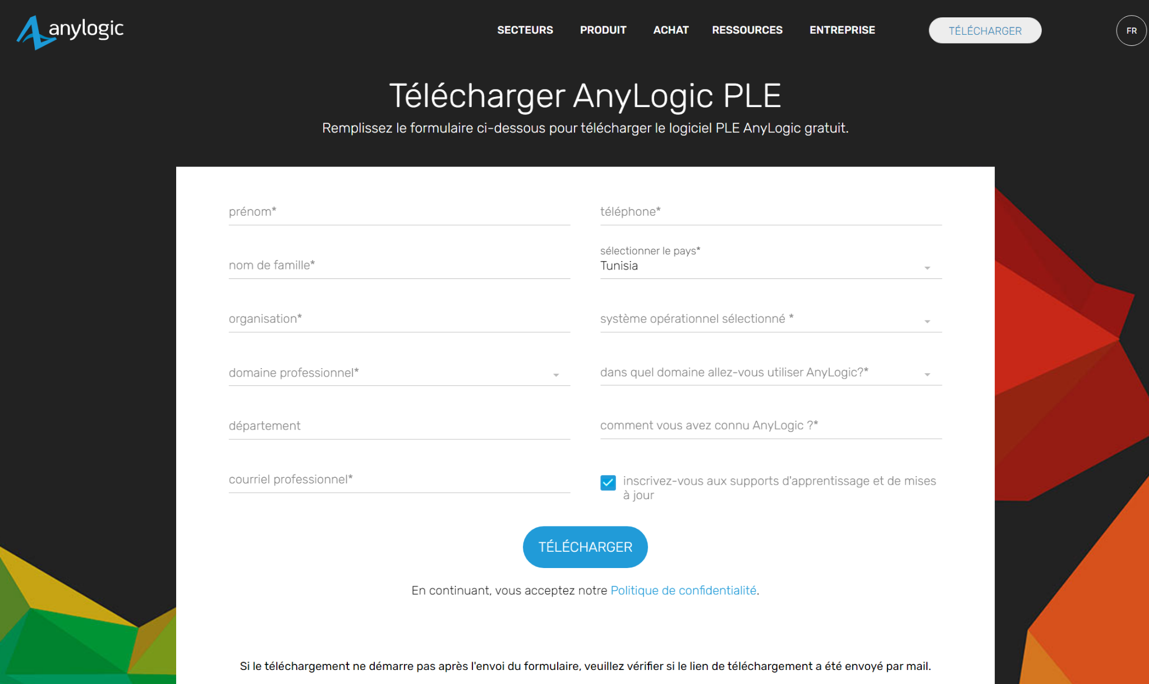

3. Suivez les instructions d'installation pour installer AnyLogic sur votre ordinateur: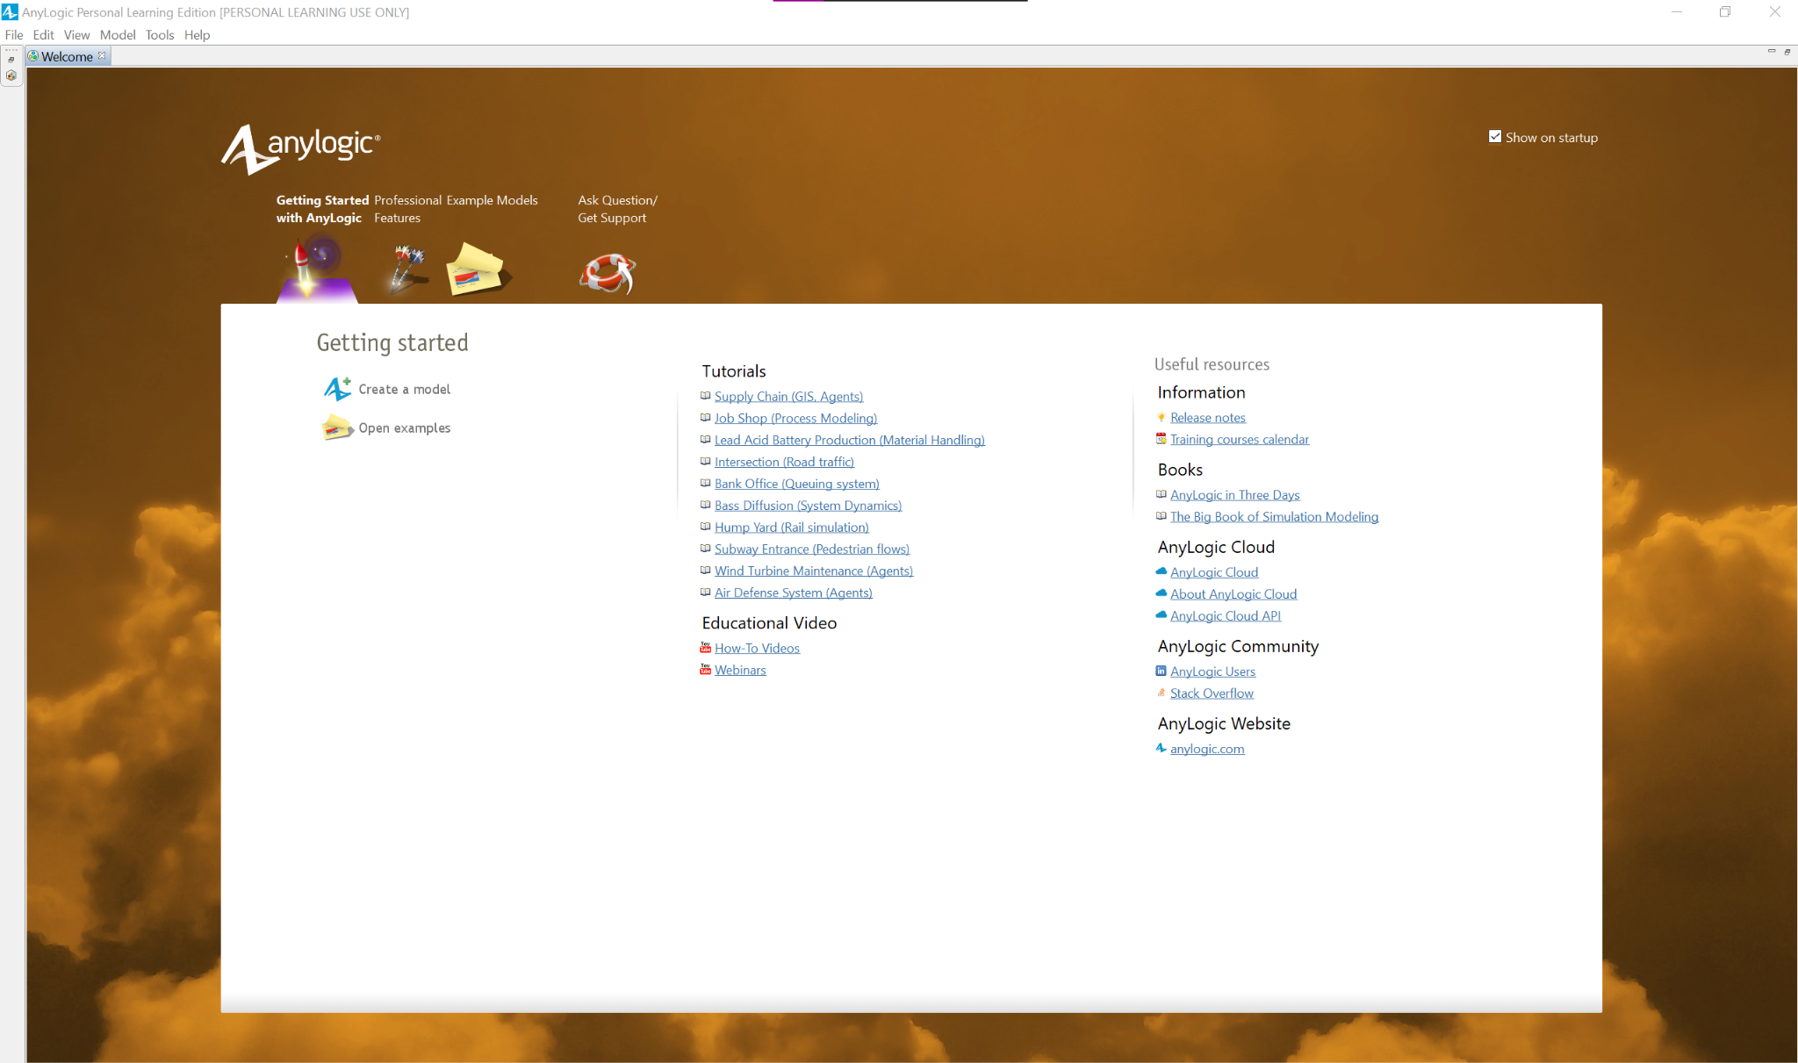

* Ouvrir le fichier téléchargée: anylogic-ple-8.8.1.x86_64.exe
* Accepter les termes du contrat de license en cliquant sur “I Agree”
* Cliquer sur “INSTALL”
* Le logiciel va s’ouvrir automatiquement lorsque l’installation se termine.
  1. **Création d'un projet**

1. Ouvrez AnyLogic Personal Learning Edition.

2. Cliquez sur "Create a model" dans la fenêtre de bienvenue.

3. Saisir le nom du model, son emplacement dans le disk local, le nom du package Java, et l’unité de temps a utiliser. En cliquant sur “Finish”, le modèle va etre créée.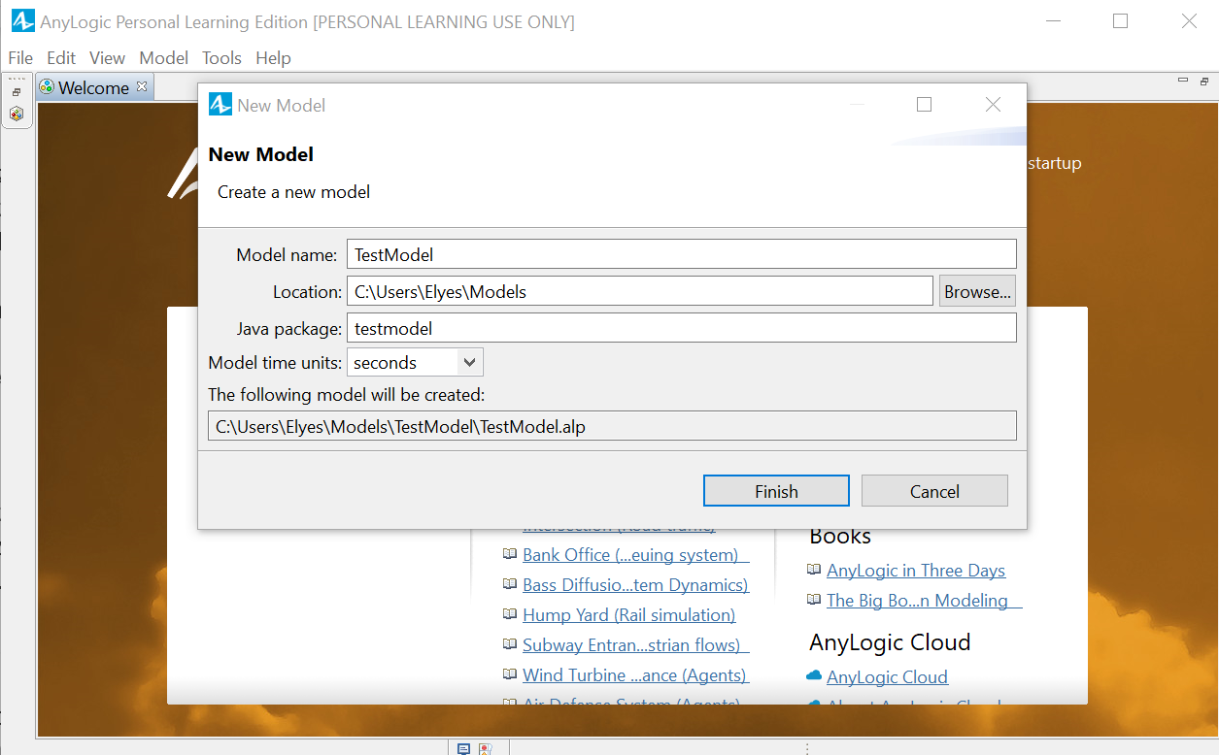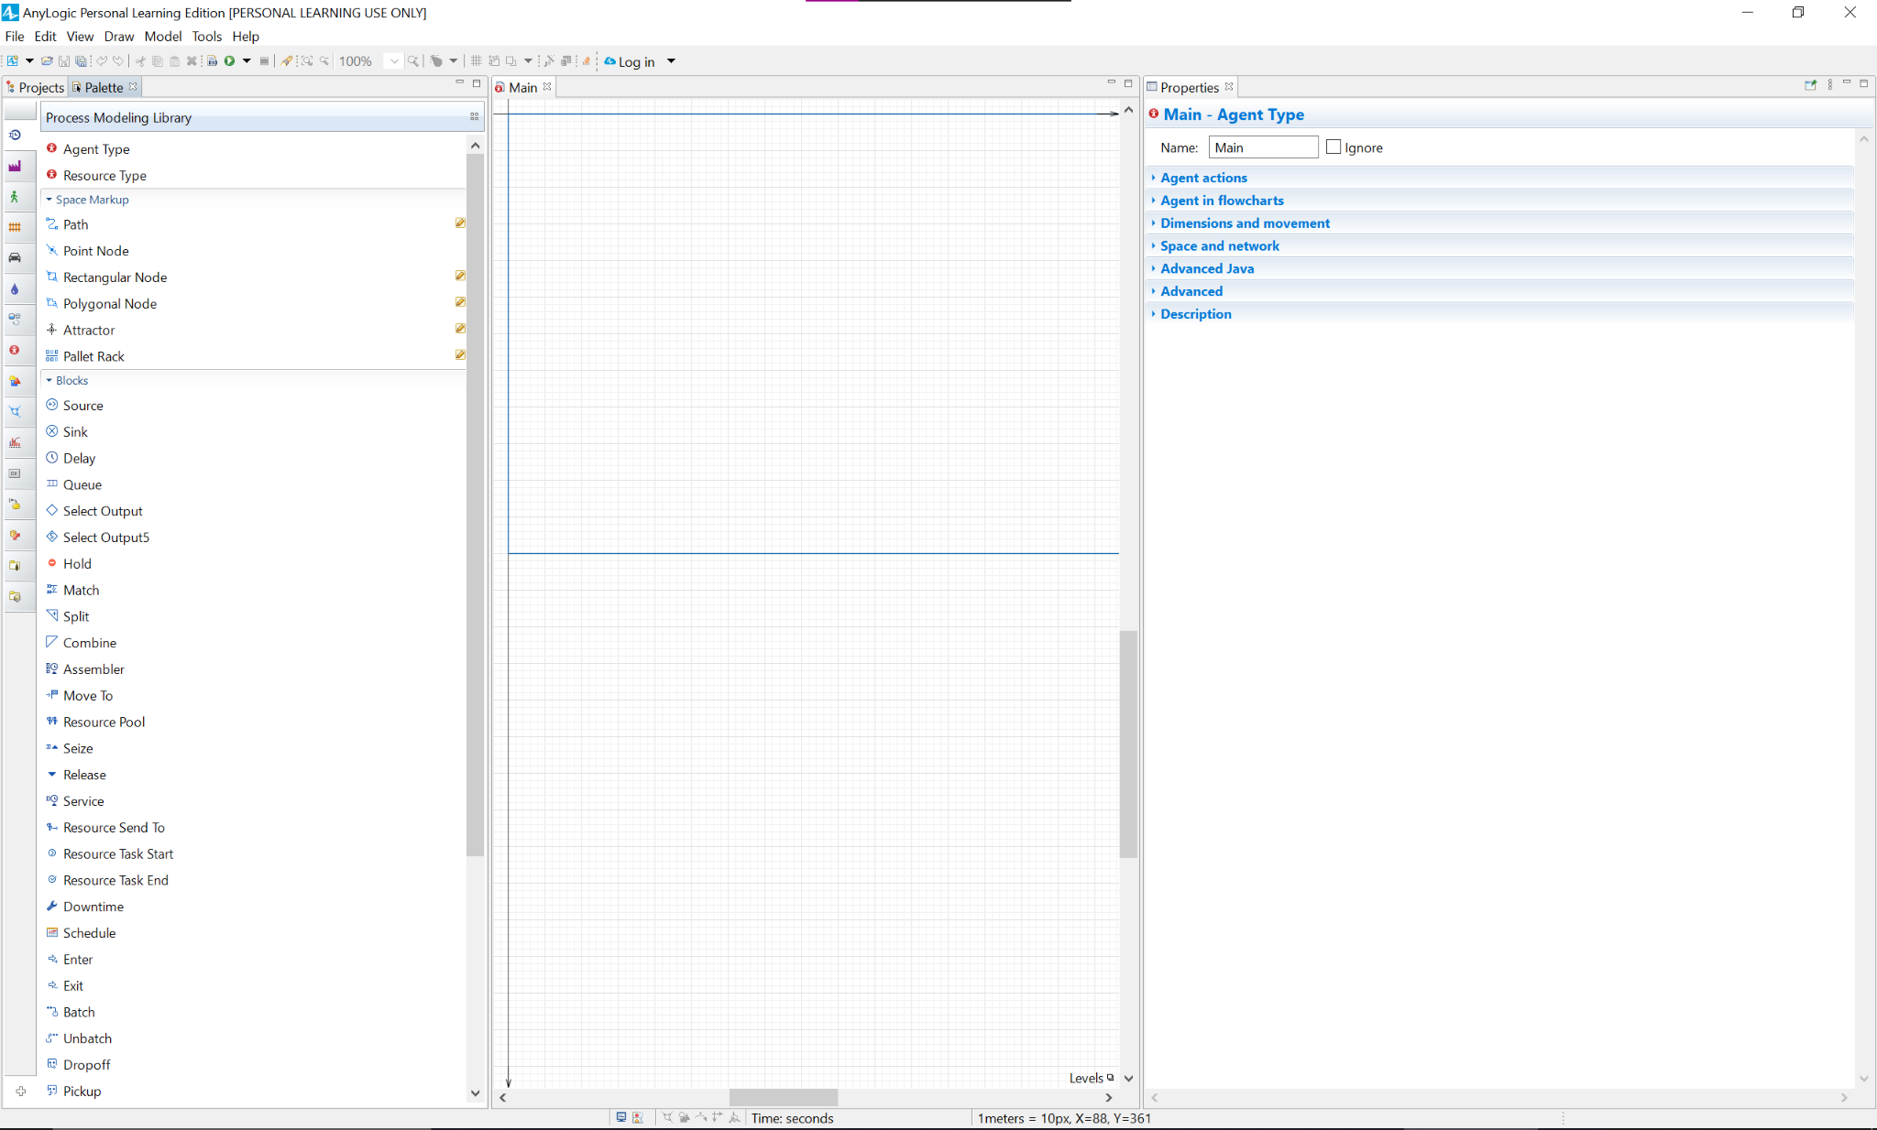

4/ Le modèle souhaitée va etre créée:

* 1. **Types de modélisation possibles**
     1. ***Modélisation basée sur les événements***

Dans cette méthode de modélisation, le système est représenté par un ensemble de transitions entre les états. Chaque transition est déclenchée par un événement spécifique. Les événements peuvent être déclenchés par des actions internes au système ou par des actions externes.

* + 1. ***Modélisation de la dynamique du système discrets***

Cette méthode de modélisation utilise des algorithmes pour représenter la dynamique du système à un instant donné. Les algorithmes sont utilisés pour déterminer les valeurs des variables à chaque étape dans le temps.

* + 1. ***Modélisation basée sur les agents***

Dans cette méthode de modélisation, les objets dans le système sont représentés par des agents individuels. Chaque agent peut effectuer des actions et interagir avec les autres agents dans le système.

* + 1. ***Modélisation des systèmes dynamiques***

Cette méthode de modélisation utilise des équations pour représenter la dynamique du système. Les équations sont utilisées pour déterminer les valeurs des variables à chaque étape dans le temps.

* + 1. ***Modélisation multiméthode***

Cette méthode de modélisation combine plusieurs méthodes de modélisation pour représenter un système. Cela permet de représenter de manière plus complète le comportement du système et d'utiliser les avantages de chaque méthode de modélisation.

* + 1. ***Combinaison des méthodes de modélisation***

Dans cette méthode de modélisation, les différentes méthodes de modélisation sont combinées pour représenter différents aspects du système. Par exemple, une modélisation basée sur les événements peut être utilisée pour représenter les interactions entre les agents, tandis qu'une modélisation de la dynamique du système peut être utilisée pour représenter les relations mathématiques entre les variables.

* 1. **Ajout d'éléments du modèle**
* Sélectionnez la barre d'outils "Palette" et choisissez les éléments que vous souhaitez ajouter à votre modèle, tels que des sources, des files d'attente, des processus, etc.
* Pour ajouter un élément, faites glisser l'icône de l'élément de la barre d'outils "Palette" vers la zone de modélisation “Main”.
* Configurez l'élément en cliquant sur les propriétés de l'élément dans la barre d'outils "Projects".

***Exemple d’essai:*** *Modélisation basée sur les agents*

**Definition d’un agent:** Un agent est un élément qui représente une unité individuelle dans un modèle. Il peut avoir des comportements, des caractéristiques et des interactions avec d'autres agents dans le modèle.

* Cliquez sur la barre d'outils "Palette"
* Cliquez sur l'icône "Agents"
* Cliquez et faites glisser l'élément "Agent" dans la zone de modélisation “Main”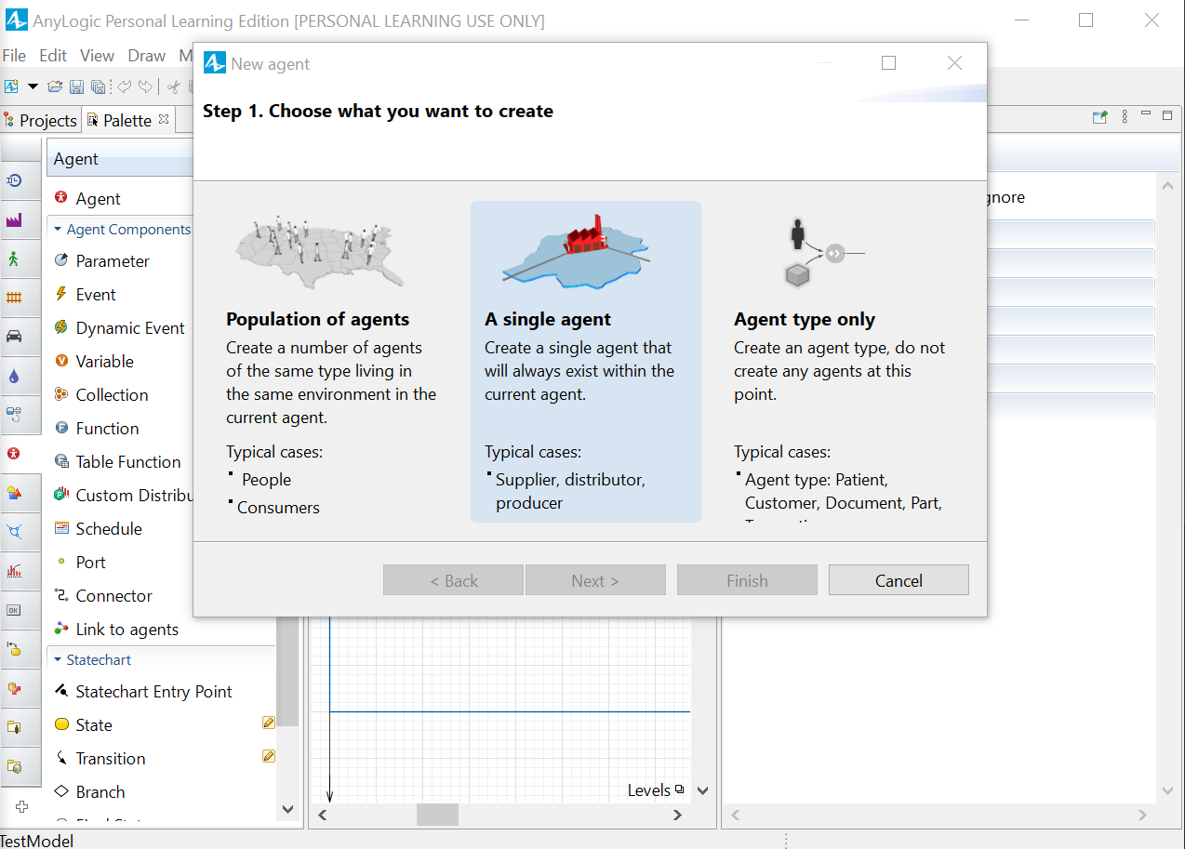

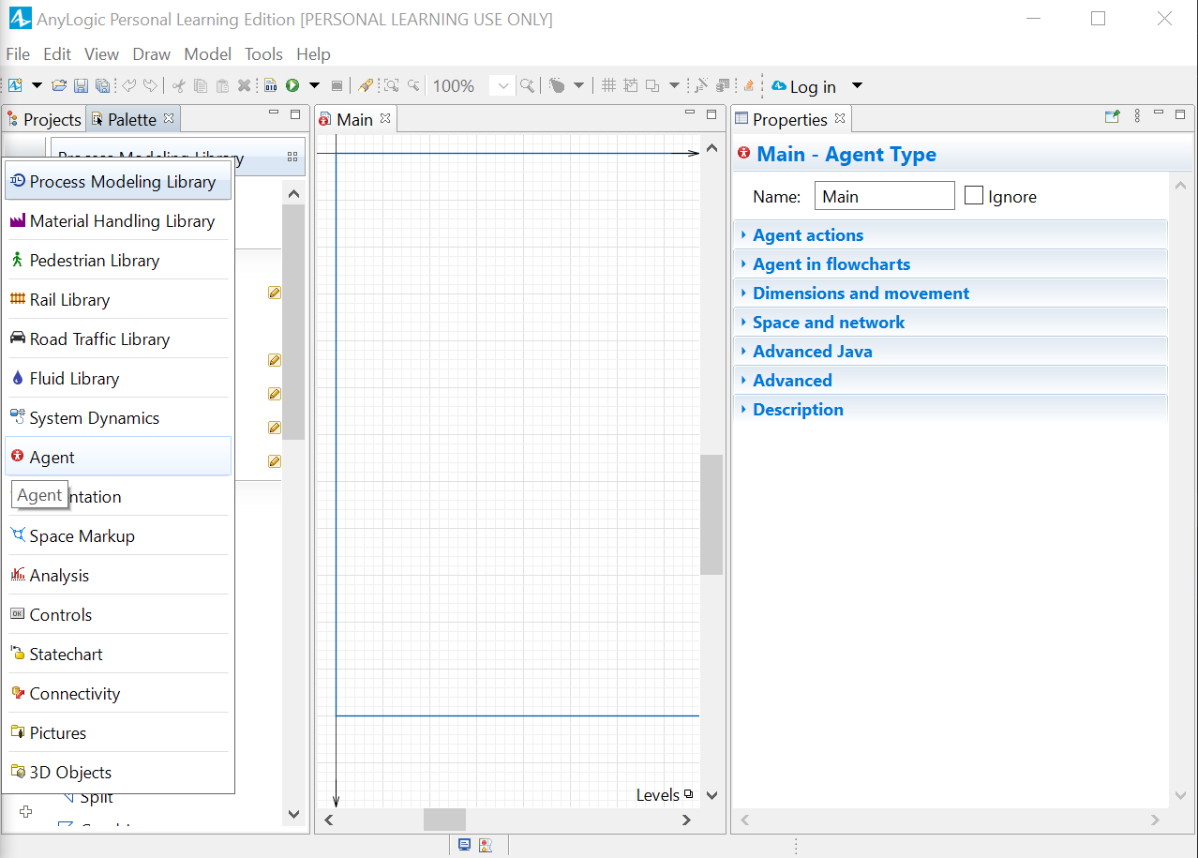

* Configurer la création de l’agent en choisissant le type d’agent, son nom, et les autres options.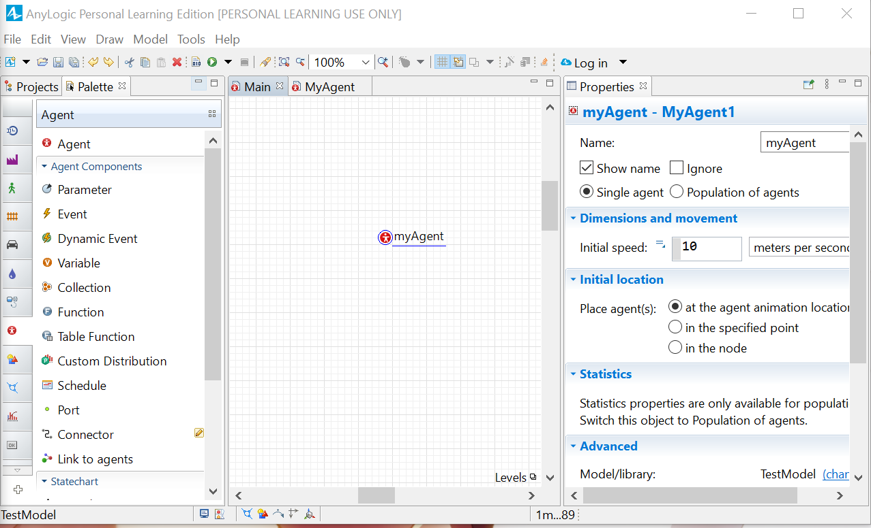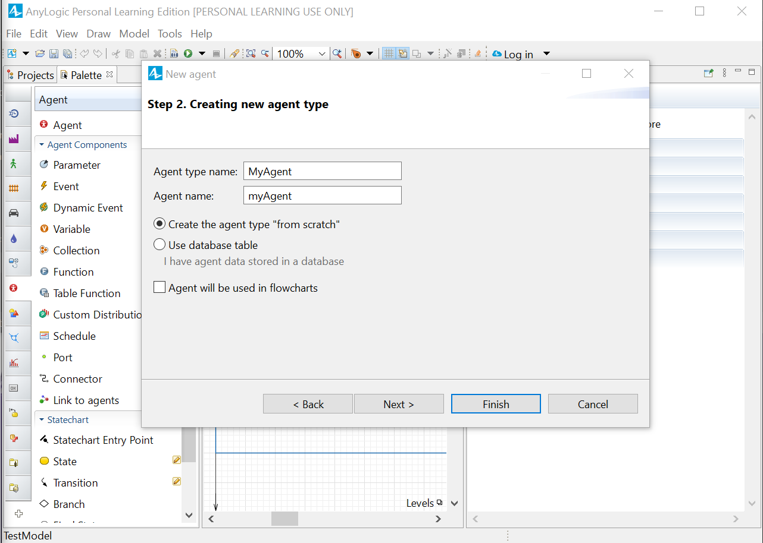
* Configurez l'agent en cliquant sur l'icône "Propriétés"
* Définissez les propriétés telles que le nom, les variables, les fonctions, les états, la vitesse de movement, la localisation intiale, la description, et d’autres options avancées.

***Exemple d’essai:*** Nous pouvons créer un agent représentant un client qui visite un magasin. Les variables pourraient inclure le temps d'attente pour être servi, le temps d'achat et l'argent dépensé. Les états pourraient inclure "en attente", "servi" et "parti".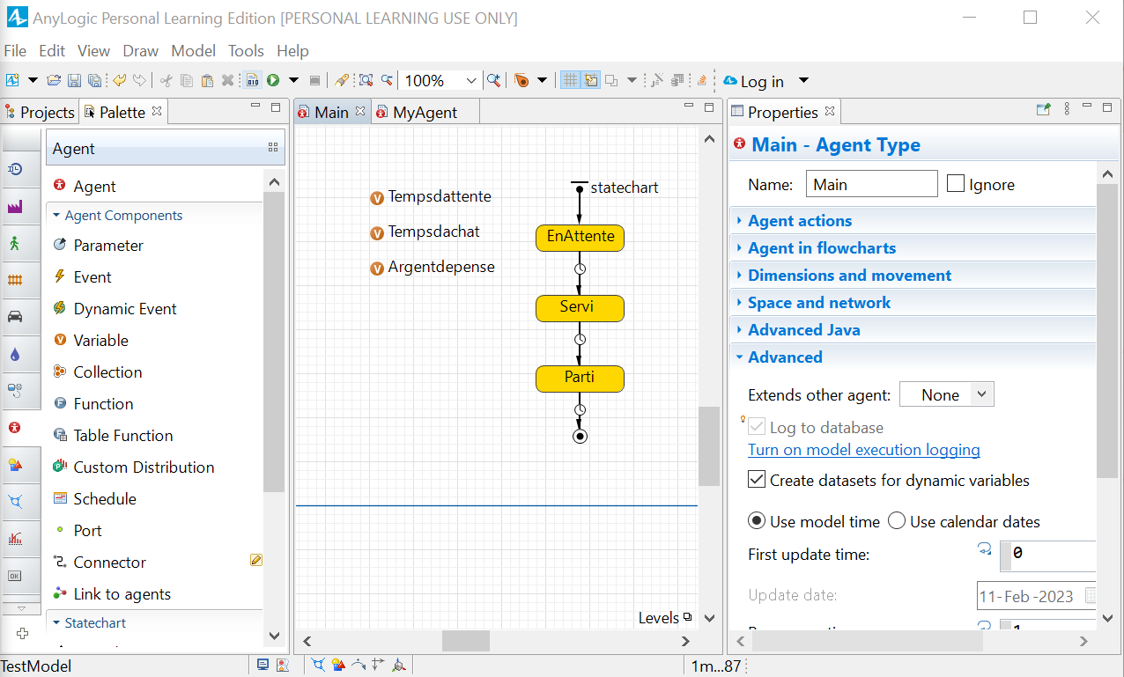

* 1. **Configuration des indicateurs de performance**

Les indicateurs de performance sont utilisés pour mesurer la qualité de service dans un modèle. Ils peuvent être ajoutés en cliquant sur les boutons correspondants dans la barre d'outils "Palette", puis en les placement sur la zone de travail.

***Exemple d’essai***: Pour mesurer le temps d'attente moyen des clients dans notre modèle de magasin, nous pouvons ajouter un indicateur "Temps d'attente moyen" en

* Cliquant sur le bouton “Analysis” dans la barre d'outils "Palette".
* Cliquez et faites glisser “Time Plot” dans la zone de modélisation
* Configurer l'indicateur pour qu'il mesure le temps d'attente moyen des clients en utilisant la fenêtre de propriétés comme suit: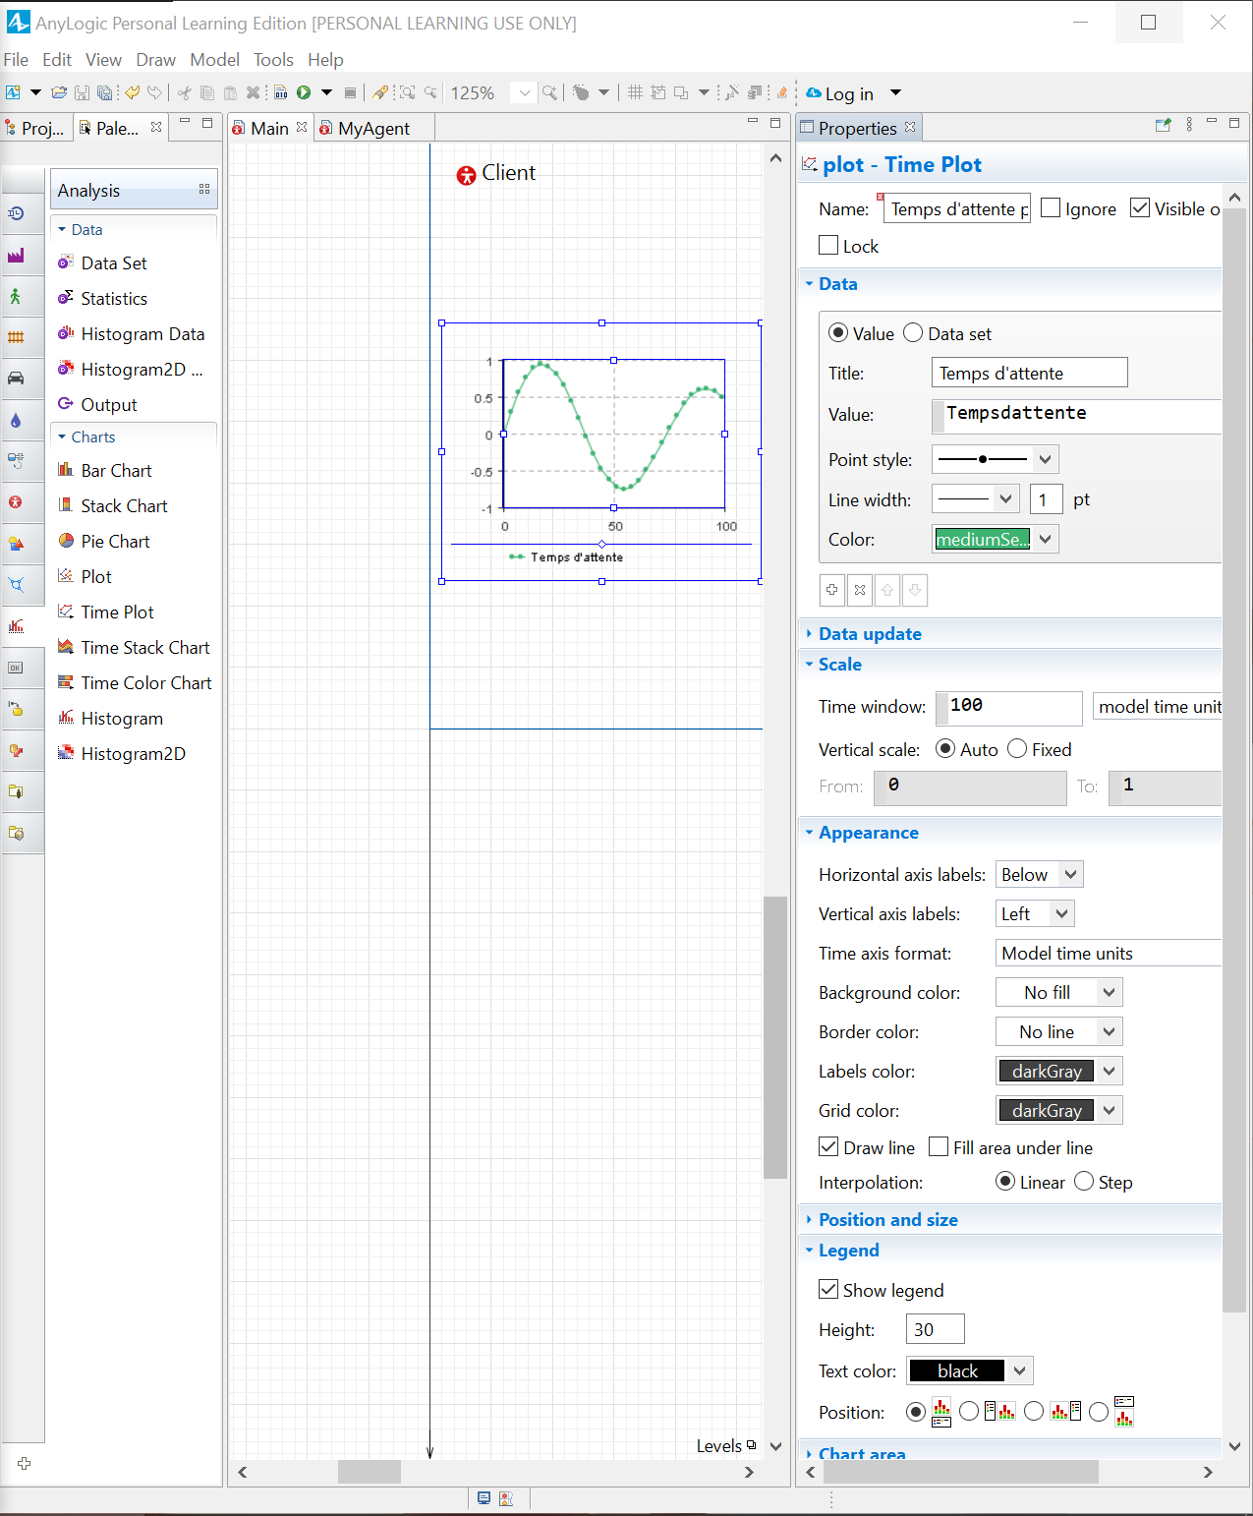
* Nommez votre plot "Temps d'attente pour le client".
* Dans la section “Data” choisissez la source des données pour cet élément de données: “Value” ou “Data Set”.
* Dans notre cas, choisir “Value” et tapez le nom de la variable “Tempsdattente”. En outre, vous pouvez saisir ici toute expression que vous souhaitez. Cette expression sera évaluée avec le temps de récurrence défini et le résultat du calcul sera ajouté au graphique.
* Vous pouvez choisir les autres parametres comme vous voulez: “Point style”, “Line width”, "Color"..
* Ouvrez la section Appearance des propriétés du graphique. Dans le champ “Time axis format”, vous pouvez choisir le format des étiquettes de l'axe des temps : vous pouvez choisir d'afficher les unités de temps du modèle (0, 10, 20, etc.) ou la date du modèle formatée d'une manière ou d'une autre (21 janvier 2009, 11:00:48 PM, etc.).
* Cliquez sur "OK" pour enregistrer les modifications et fermer la fenêtre "Propriétés"
  1. **Lancement de la simulation:**
* Pour lancer une simulation, nous cliquons sur le bouton vert "Run" dans la barre en haut ou bien en tapons F5
* Il existe différentes options de simulation disponibles telles que la durée de la simulation, le nombre d'itérations, etc. qui peuvent être configurées avant le lancement de la simulation en cliquant à “Simulation: Main” dans la section “Projects” et en configurant les parametres dans la fenetre “Properties”.
* Vous pouvez ensuite analysez les résultats de la simulation en utilisant les indicateurs de performance que vous avez configurés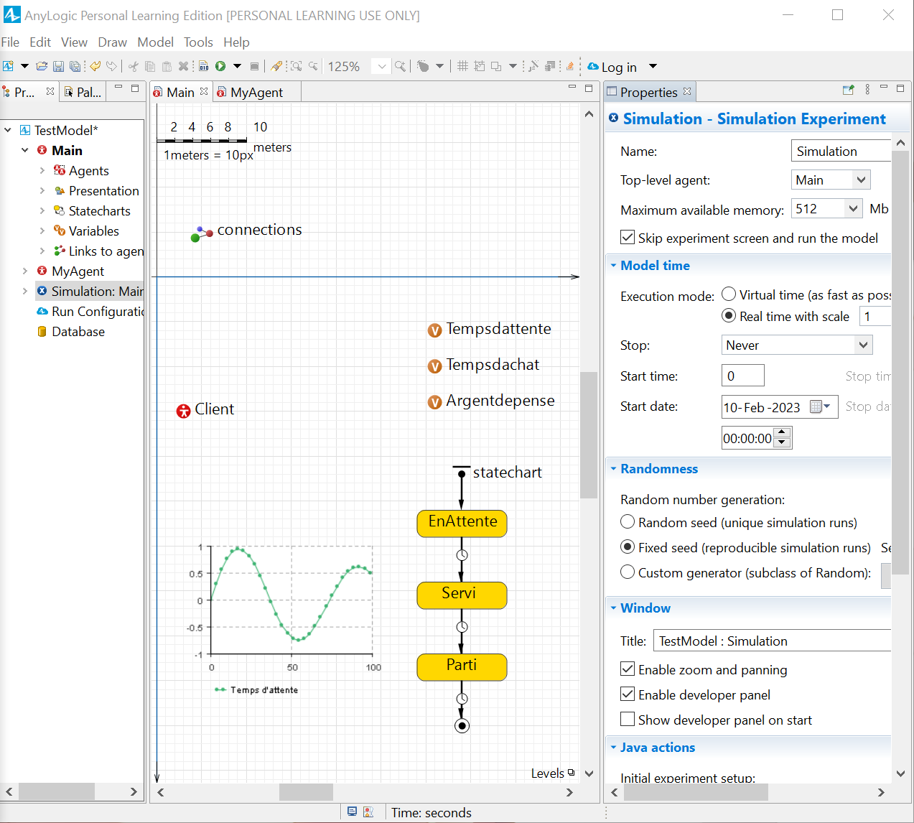
* 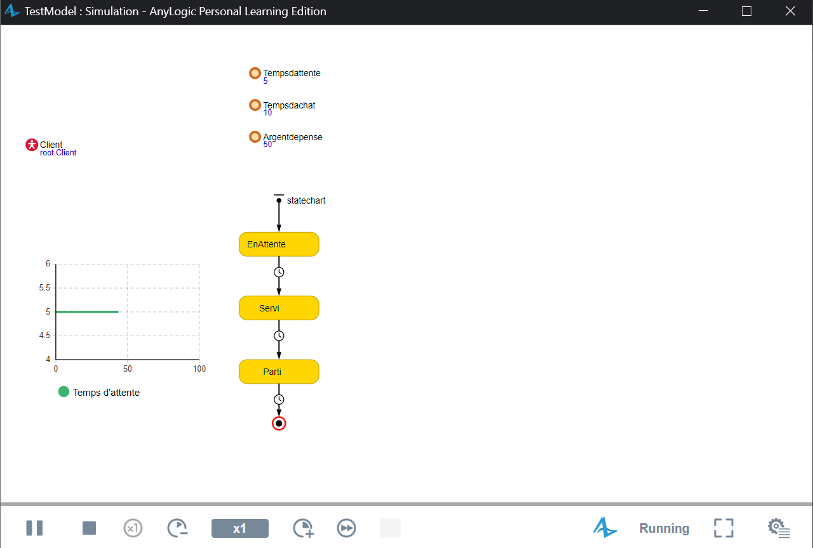

1. **Etude d’un exemple simple de production**

**1- Dessinez le convoyeur**

Ouvrez la palette de balisage de l'espace. Dans la section Manutention, double-cliquez sur l'élément Convoyeur pour activer son mode de dessin.

Dessiner le convoyeur, dont la direction du mouvement suivra le placement des points.



Convoyeur + machine : (expliquée dans la partie suivante)

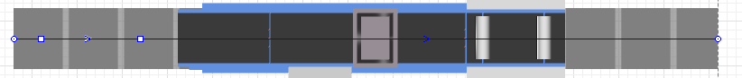

**Configuration du convoyeur :**

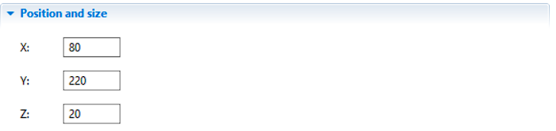

**Création de l'organigramme du modèle**

* Faites glisser le bloc Source de la palette de la bibliothèque de modélisation des processus vers le diagramme principal.
* 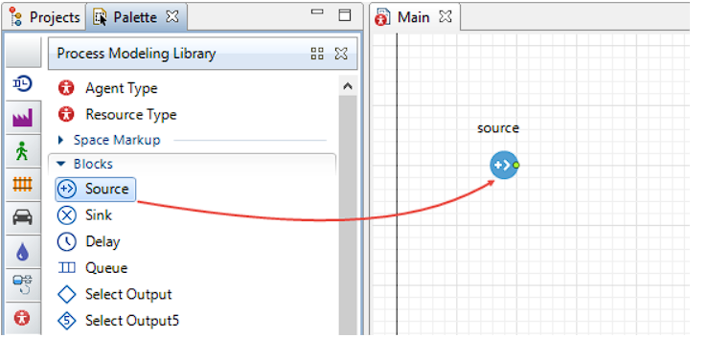
* **Configuration du bloc :**
* 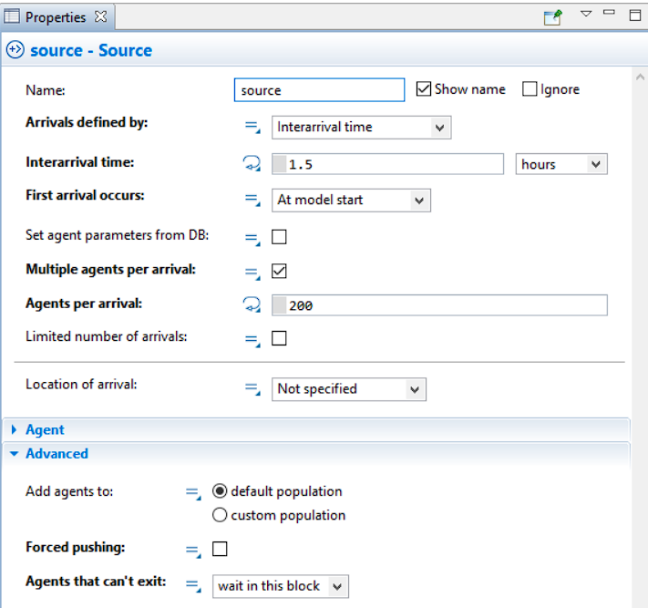

Pour modéliser le transfert des électrodes par le convoyeur, faites glisser le bloc Convoyeur de la palette de la bibliothèque de manutention vers le diagramme graphique principal et placez-le à côté du bloc Source de sorte qu'ils soient automatiquement connectés comme indiqué dans l'image ci-dessous :

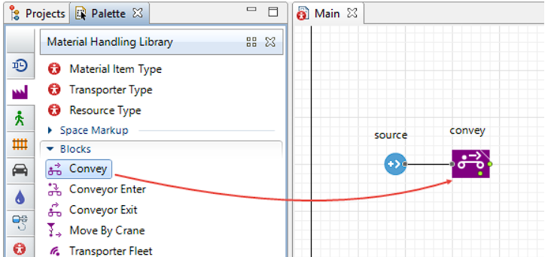

* **Configuration du bloc :**

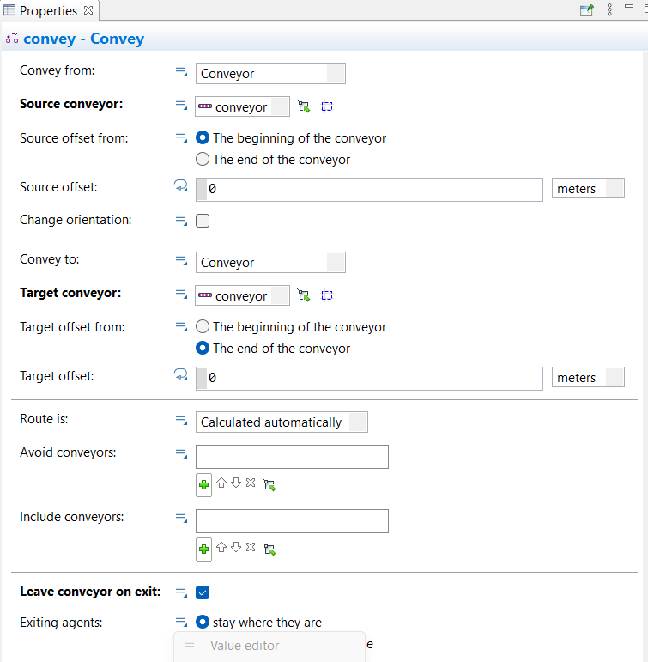

**Créer un nouveau type d'élément matériel : (électrode)**

Faites glisser l'élément Type d'élément matériel de la palette Bibliothèque de la manutention vers le diagramme graphique Principal.

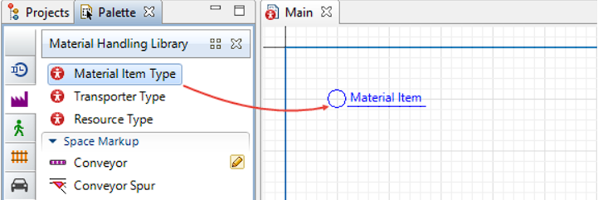

nommez-le et cliquez sur Terminer.

**Configuration du bloc:**

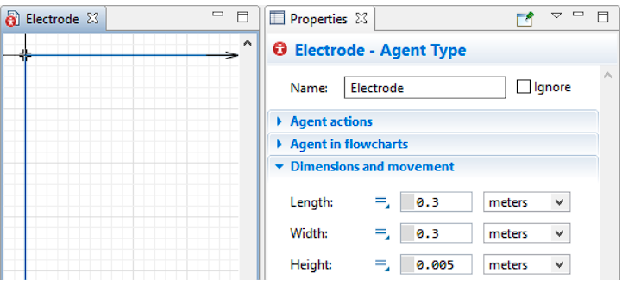

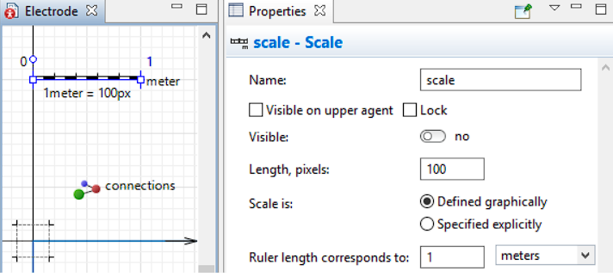

**Ajouter la station de collage**

Faites glisser l'élément Station de la palette de balisage spatial vers l'éditeur graphique principal et placez-le sur le convoyeur que nous avons dessiné précédemment.

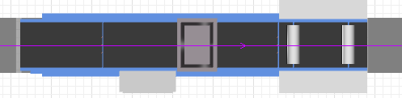

**Configuration du bloc:**

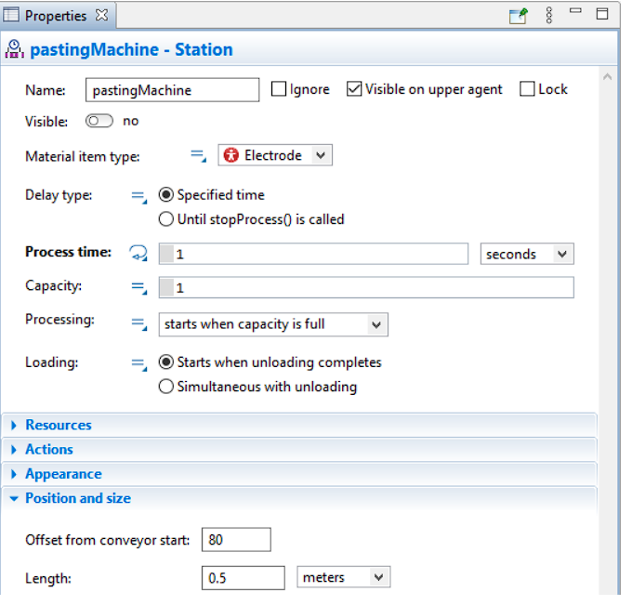

**Changement de couleur dynamique**

Après être passées dans la machine à coller, les électrodes changent de couleur. Pour définir ce changement au cours de l'animation, nous allons introduire une variable.

Faites glisser l'élément Variable de la palette Agent vers le diagramme graphique Électrode.

Nommez-le "couleur".

Dans la vue Propriétés de la variable, spécifiez :

Type : Couleur

Valeur initiale : blanc

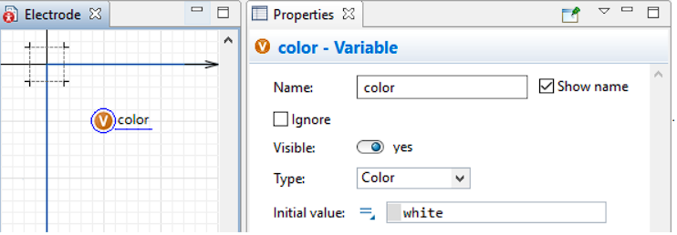

Allez dans la section Apparence des propriétés du rectangle. Nous voulons utiliser la valeur dynamique pour la couleur de remplissage de la forme qui permettra à notre modèle d'utiliser la variable de couleur précédemment créée pour déterminer la couleur de l'électrode au moment de l'exécution.

Cliquez sur l'icône de propriété statique à côté du champ Fill color. Une fois l'icône transformée en propriété dynamique, une case apparaît à côté.

Tapez couleur dans cette case pour lier cette propriété à la variable du même nom créée précédemment.

Développez la section Actions des propriétés de PastingMachine et tapez la ligne de code suivante dans le champ On process finished : agent.color = peru **;**

**Processus de dosage**

Double-cliquez sur l'élément Rectangular Node dans la palette Space Markup pour passer en mode dessin et dessiner un rectangle tel que positionné dans la figure.

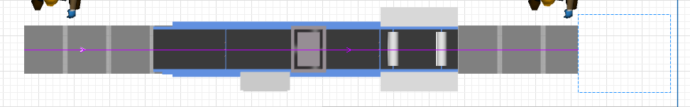

Dans la vue Propriétés, spécifiez les éléments suivants :

Nom : platesBuffer

Visible : non

Disposition de l'emplacement : arrangé.

Développez la section Advanced des propriétés du nœud et sélectionnez Show in : 2D only.

**Configuration du bloc:**

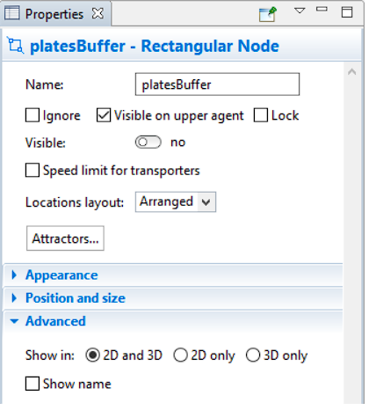

Faites glisser le bloc sink vers la droite afin de libérer de l'espace dans l'organigramme pour le nouveau bloc.

Faites glisser le bloc Batch de la palette Bibliothèque de modélisation des processus et placez-le sur l'organigramme avant le bloc sink. La connexion entre les blocs sera établie automatiquement.

Dans les propriétés du bloc Batch, effectuez les ajustements suivants :

Spécifiez la taille du lot : 100. Le bloc accumulera 100 agents de type Electrode avant de les libérer en un seul lot.

Emplacement de l'agent : platesBuffer.

Emplacement du lot : Nœud du réseau/SIG.

Nœud : platesBuffer.

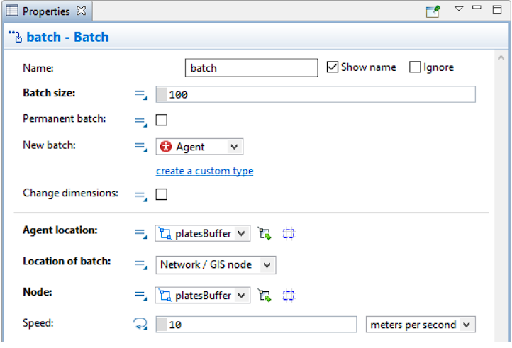

Maintenant, créez un nouveau type d'article qui représentera les lots d'électrodes.

Spécifiez son nom : Lots d'électrodes.

Dans l'assistant Nouvel agent, à l'étape 2. Animation de l'agent, laissez l'option 3D sélectionnée, développez la section Entrepôt et terminaux à conteneurs et sélectionnez l'élément Palette. Cliquez sur Terminer.

Dans les propriétés de PlatesBatch, spécifiez :

Longueur : 1,2 mètre

Largeur : 1,2 mètre

Sélectionnez l'élément Scale situé dans l'éditeur graphique de l'agent PlatesBatch.

Spécifiez que la longueur de la règle correspond à : 1 mètre.

Faites glisser l'élément Rectangle de la palette Présentation vers le diagramme graphique PlatesBatch. Nous allons utiliser cet élément pour créer l'animation du lot complet sur la palette.

Dans les propriétés du rectangle, spécifiez les éléments suivants :

Couleur de remplissage : peru

Largeur : 100

Hauteur : 100

Z-Hauteur : 30

**Ajout d'une animation 3D**

Faites glisser l'élément Fenêtre 3D de la section 3D de la palette de présentation vers l'éditeur graphique principal.

La zone grise apparaît. Placez-la à l'endroit où vous souhaitez que votre présentation 3D s'affiche au moment de l'exécution du modèle :

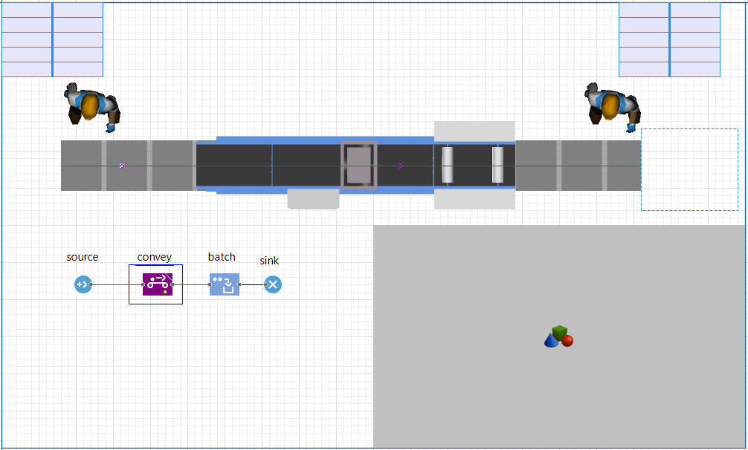

**Ajout de la station de collage, des opérateurs et du stockage :**

Allez dans la palette Objets 3D dans la vue Palette. Vous trouverez les opérateurs en premier dans la liste et la machine à coller sous "fabrication".

Faites glisser l'élément Stockage de la palette de balisage de l'espace dans l'éditeur graphique.

Spécifiez les dimensions des unités de stockage en fonction de vos besoins :

Définissez le Nombre de racks et le Nombre de baies à calculer en fonction des dimensions.

Spécifiez la profondeur des racks, la largeur des allées et la largeur des baies du stockage.

Définissez le Nombre de cellules par emplacement.

Définissez le Nombre d'étagères et la Hauteur des étagères.

**Final view :**

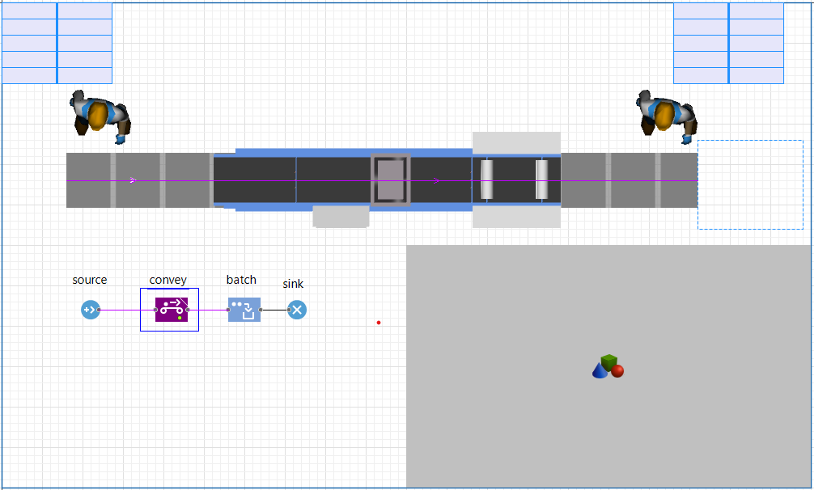

* 1. **Simulations avec différents paramètres de configuration**

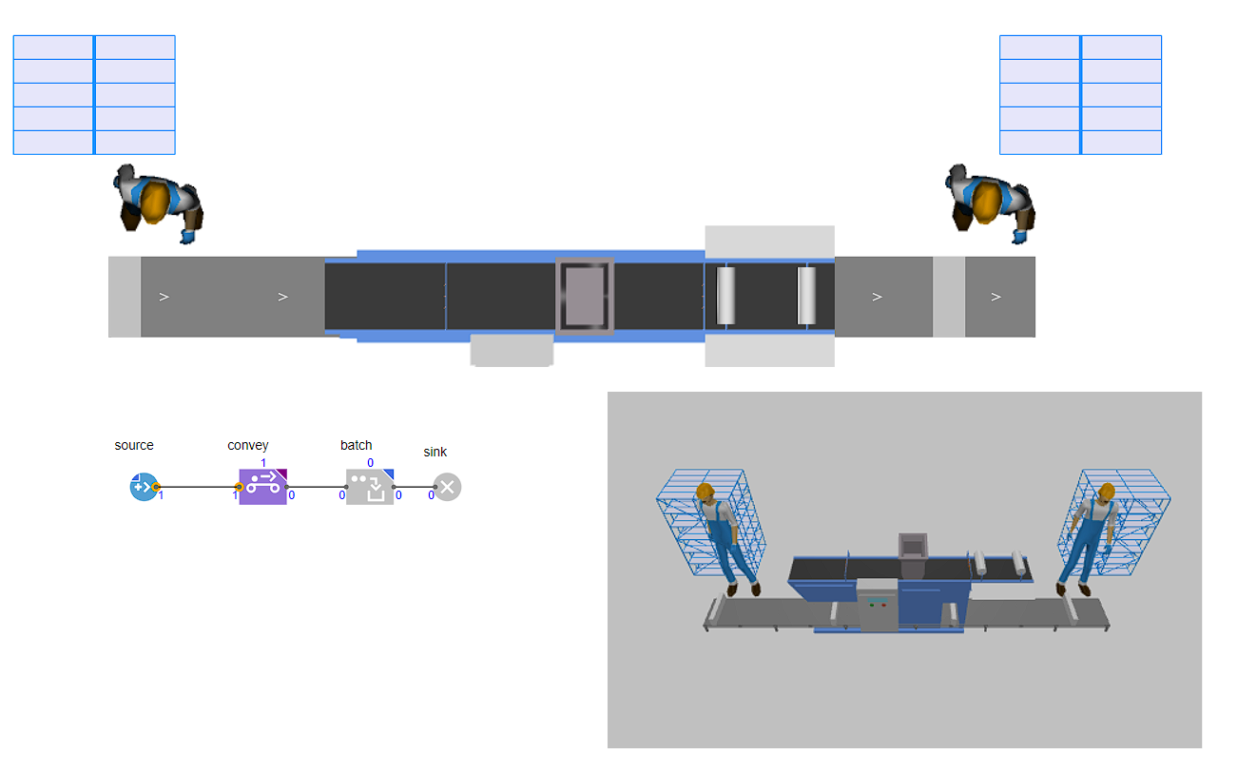

1. **Conclusion**

En conclusion, ce tutoriel a donné un aperçu de la façon de manipuler AnyLogic et de créer un modèle en utilisant le logiciel. En suivant les étapes décrites dans ce tutorial et en pratiquant les exemples étudiées, vous pouvez commencer à créer vos propres modèles complexes en utilisant AnyLogic.